Argentina - Bolivia - Brasil - Colombia - Cuba – España - México - Paraguay - Perú – Uruguay - Venezuela

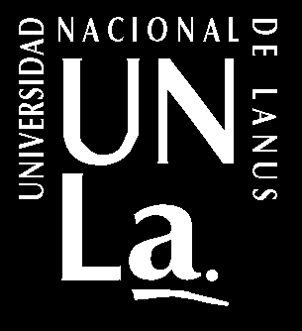
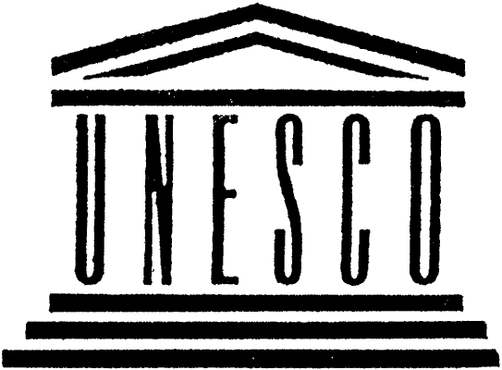

CATEDRA UNESCO PARA EL DESARROLLO SUSTENTABLE

MAESTRIA EN

DESARROLLO SUSTENTABLE
2006-2007

Carrera Interinstitucional UNLa/FLACAM

TITULO de MAGISTER EN DESARROLLO SUSTENTABLE expedido por la Universidad Nacional de Lanús, acreditación CONEAU Resolución nº 693/99 (de la República Argentina)

La MAESTRIA EN DESARROLLO SUSTENTABLE ofrece a egresados universitarios una capacitación en estrategias y destrezas de proyectación ambiental para la gestión efectiva del desarrollo. Mediante una modalidad semipresencial adecuada a las necesidades y posibilidades de profesionales con actividad laboral, se enseña un enfoque práctico para la renovación de los conocimientos en la dirección de un compromiso con la ética de la responsabilidad y la solidaridad. Con 15 años de experiencia en formación ambiental de recursos humanos a nivel de post-grado, la MAESTRIA EN DESARROLLO SUSTENTABLE tiene como antecedente el Curso de Post-Grado en Formación Ambiental que FLACAM viene desarrollando en forma ininterrumpida desde 1990 y que fuera designado en 1994 como Cátedra UNESCO para el Desarrollo Sustentable.

DESTINATARIOS: Graduados universitarios provenientes de las más variadas disciplinas, pero en especial de aquellas más directamente vinculadas a la administración del ambiente, del desarrollo urbano y regional, y de la producción, construcción y gestión del medio urbano y rural; a educadores ambientales; y a profesionales empresarios provenientes de distintos sectores de la producción ocupados en la interacción organización empresarial-medio ambiente.

CUPO: 40 vacantes

ANTE CUALQUIER DUDA Y/O MAYOR INFORMACION COMUNICARSE CON:
Fundación CEPA – Dirección de la Mesa Directiva de FLACAM

Contacto: Geógr. Lucía Pesci – Secretaria Ejecutiva de la Mesa Directiva
Calle 57 nº 393 – 1900 – La Plata – Argentina
Tel: 0054 221 4256556 / 4257482
Fax: 0054 221 4226800
Email: flacam@satlink.com
www.flacam-red.com.ar

